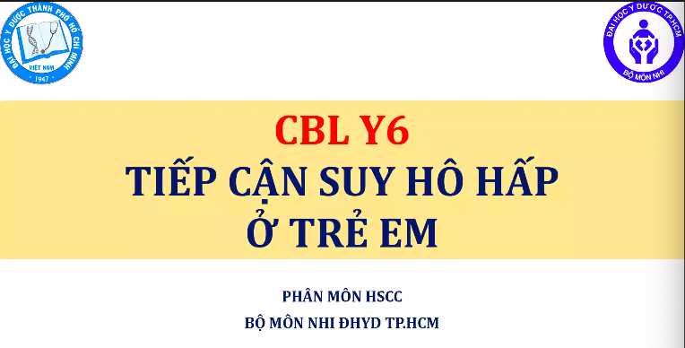

Vì sao phải học Suy hô hấp?

* 2 vân đề thường gặp: Sốc, Suy hh
* Suy hô hấp do nhiều nguyên nhân, nhận diện xử trí theo từng Th phù hợp

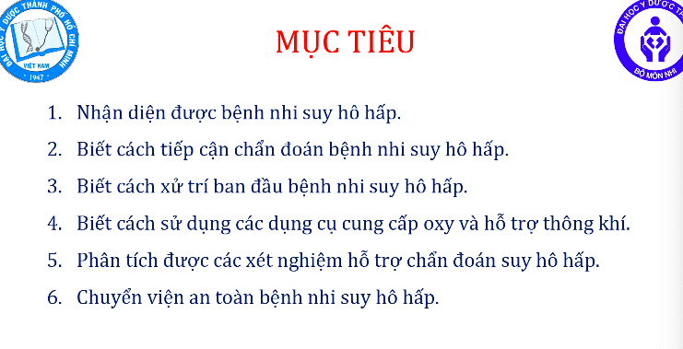

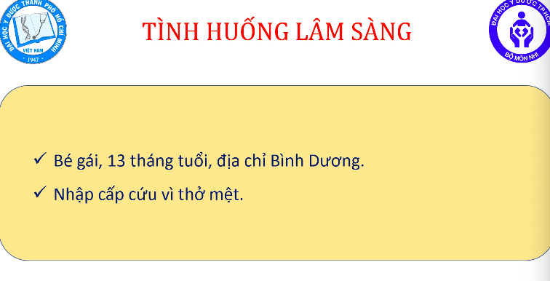



Tiếp cận theo APLS

Ấn tượng ban đầu -> Đánh giá lần 1 (ABCDE) -> Xử trí -> Đánh giá bước 2

Ấn tượng ban đầu

A: tri giác  
B: hô hấp  
C: tuần hoàn

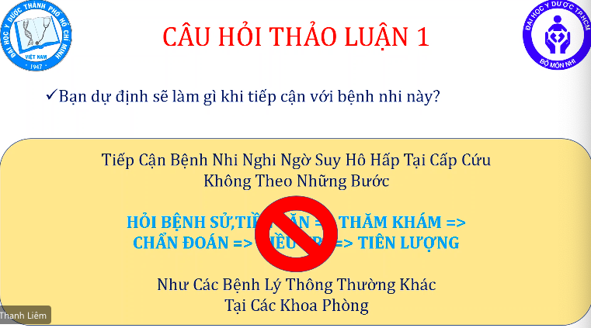

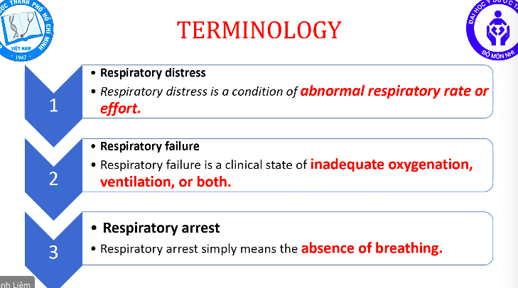

Gắng sức/ tăng công hô hấp -> HC nguy kịch hô hấp (respiratory distress)

Giảm oxy máu + giảm thông khí (1 trong 2 hoặc cả 2)-> Suy hô hấp (Respiratory failure), nặng hơn nguy kịch

1 BN RF chắc chắn có RD, nhưng 1 bệnh nhân RD chưa chắc có RF.

Ngưng hô hấp (arrest) -> Ngưng thở   
Luộn phải phân biệt 3 thuật ngữ này

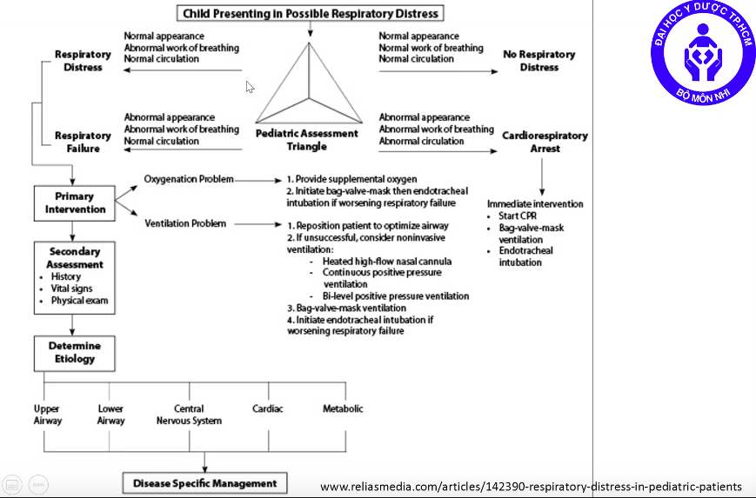

Sơ đồ khác cũng nói về PALS (xem giống bài Đánh giá ABCD thầy Luân)   
Nếu đánh giá ban đầu mà thấy BN có ngưng hô hấp tuần hoàn thì chuyển qua làm CPR ngay lập tức, có thể phải thông khí qua bóng mask/ đặt nkq  
KHông được ê a hỏi bệnh sử đâu.

Luôn đánh giá 3 vấn đề này ngay lập tức

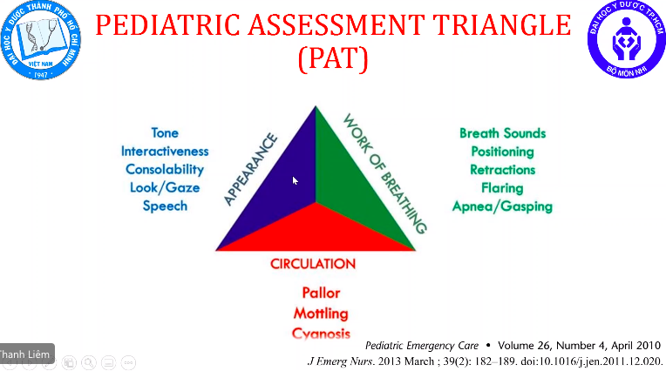

Tri giác:

1. Tỉnh táo. Giao tiếp với mình, bố mẹ tốt hay không . Nếu nó tương tác tốt với mình thì là bé đó tốt
2. Nói, giọng điệu

Công hô hấp:

1. Tiếng Thở bất thường: thở rít, khò khè, tiếng nghẹt mũi, thở rên hay không
2. Tư thế bất thường: ngồi thở, ngồi ngửa cổ - ngửi hoa,..
3. Gắng sức hô hấp ở mức độ nào?: co kéo cơ hh phụ,cơ ức đòn chum, co lõm ngực, phập phồng cánh mũi
4. Thở: đều, hiệu quả

Tuần hoàn:

1. Màu sắc da: hồng, tím, nổi bông, tím, tái, xanh
2. Sờ da: ấm, lạnh, vã mồ hôi
3. Đánh giá CRT trung tâm, vùng da trước ngực nha, chứ làm ở đầu chi lỡ bé co mạch thì đánh giá không chính xác.

A nói nói thì nhiều nhưng đánh giá thực tế trên lâm sàng nhanh, 1 ph là xong

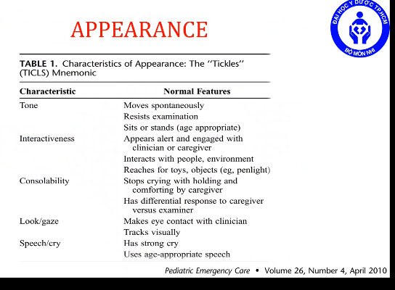

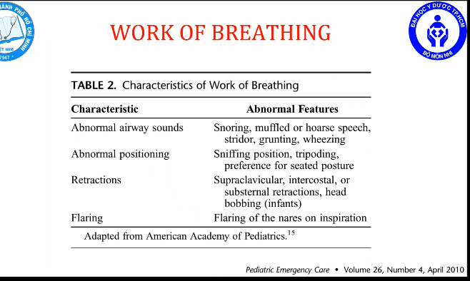

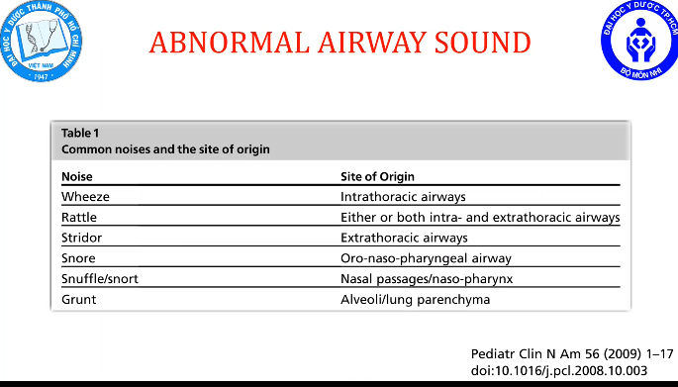  
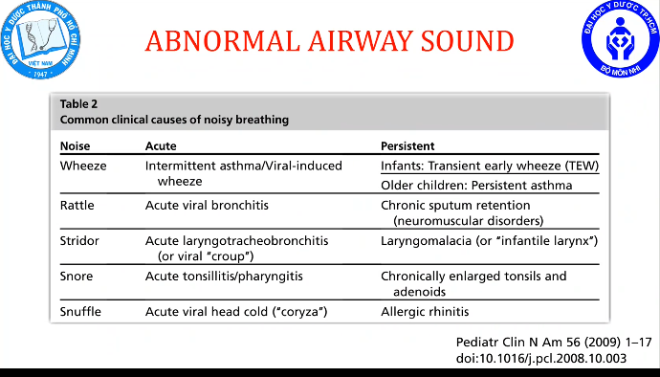  
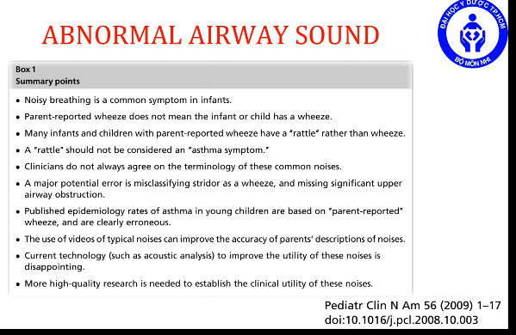  
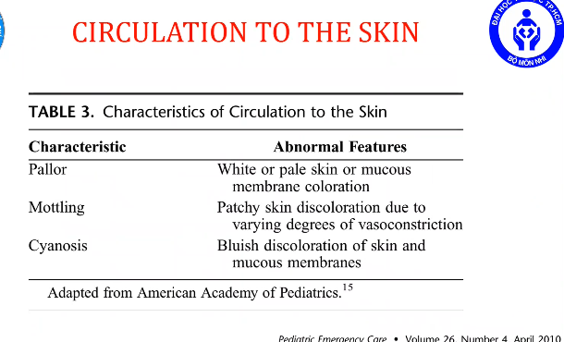

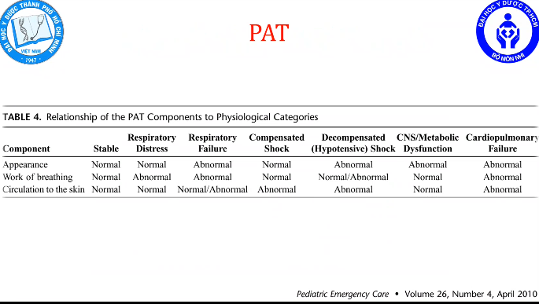

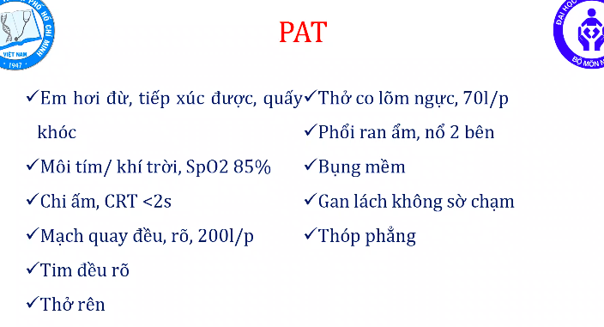

Đánh giá PAT:

A: hơi đừ, kích thích

B: tím, SpO2 tụt (giảm oxy máu) + thở co lõm ngực 70 l/ph (tăng công hô hấp) -> shh

C: Mạch nhanh 200l/ph, chi còn ấm, CRT <2s, tim đều rõ

BN thuộc nhóm Suy hô hấp

Rõ rang bn này có ảnh hưởng cơ quan khác rồi, bn này chắc chắn có suy hô hấp rồi.   
NGuy kịch hô hâp là khi bn gắng sức mà spo2 không tụt  
BN có giảm oxy máu, giảm thông khí và khi lâm sàng biểu hiện ra tím,spo2 tụt thì có quyền cdoan bn shh rồi.

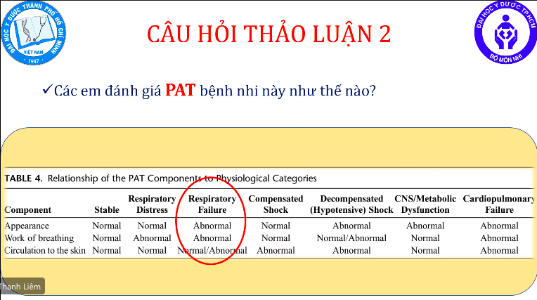

Sau khi đánh giá 3 cái thì mình coi bn rơi vào nhóm nào  
Nếu bn SHH thì có bất thường tri giác, bất thường công hô hấp, tuần hoàn thì gd sớm thì bthg, gdoan muộn thì bn kiệt quẹ, tuần hoàn ảnh hưởng và bn có thể vô shock luôn và sau nữa có thể ngưng tim luôn.

BN này là RD hay RF thì có xử trí khác nhau hay không?

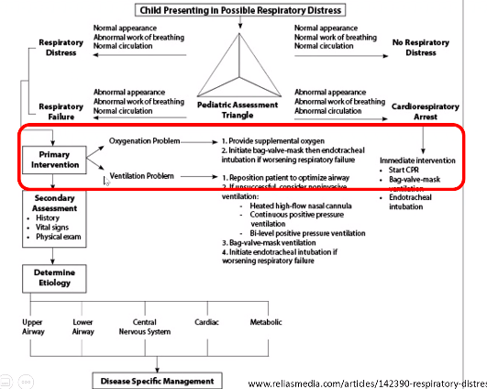

 Ca này cho thở gì? RD và RF thì xử trí ban đầu giống nhau-> phải thở oxy, khuyến cáo là lúc đầu nên thở với mask có túi dự trữ. 1 là do bé này nặng, có tím, spo2 85% nên phải thở cung cấp fio2 tương đối cao cho BN ( dù thở oxy qua mask chưa được tính là lưu lượng cao nha). Gắn canula hay gắn mask thì thời gian gắn như nhau. Nếu lâm sàng nghi bn có viêm phổi, cần thở cpap thì lắp cpap tốn 10-15 phút lận mà bn cần oxy ngay lập tức-> khởi đầu thở oxy qua mask CÓ TÚI DỰ TRỮ, đáp ứng tốt thì giảm từ từ rồi chuyển qua canula, không tốt thì chuyển lên cpap, bóp bóng mask hoặc đặt nkq giúp thở luôn.   
-> CUNG CẤP OXY KHÔNG ĐI THEO THỨ TỰ TỪ THÁP ĐẾN CAO!!!!

Luôn phải đánh giá coi bn có tăc nghẽn, rối loạn thông khí hay không.   
Nếu bn có tắc nghẽn đường thở đàm nhớt nhiều thì phải làm tư thế thông đường thở, nằm ngứa đầu nâng cằm thông đường thở, phải hút đàm nhớt cho bn; nếu hút rồi mà bn chưa đáp ứng thì có thể phải đặt nkq.   
- Thường nếu BN có tắc nghẽn đường thở lớn hay do dị vật thì sẽ biểu hiện thở chậm, khó thở thì hít vào; bn này mà có tắc nghẽn thì tắc nghẽn hô hấp dưới.  
BN này bệnh cảnh là giảm oxy mô là chính -> cung cấp oxy cho bn trước. CÒn về thông khí cho bn thì để tư thế thông đường thở và hút đàm nhớt cho bệnh nhân. BN này cho tư thế thông đường thở, ngửa đầu, hút đàm nhớt và cho thở oxy, mắc monitor và lập đường truyền là những việc đầu tiên mình làm cho bn này.

* + Ca này là đang ở khoa cấp cứu rồi, nếu ở nơi khác thì đánh giá bn xong phải gọi cấp cứu và chuyển bn vô cấp cứu ngay lập tức.

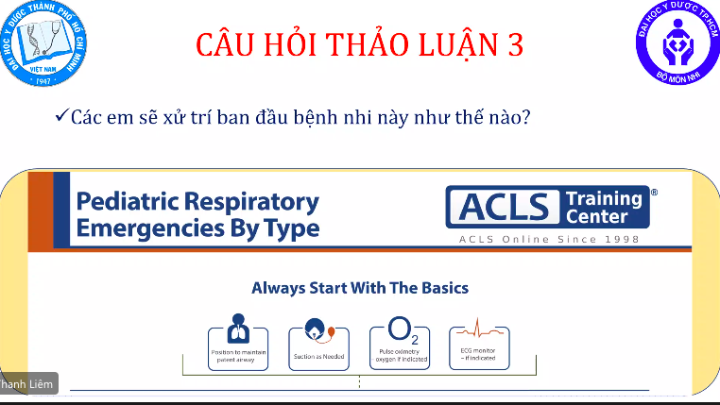

Xử trí:

* Thở oxy mask có túi dự trữ 10l/ph

(nếu BN tăng công thở nhiều, CPAP cũng được nhưng cần thời gian lắp dụng cụ >> TH này k sd ban đầu mà cb sẵn dụng cụ, cho thở mask trước >> xem xét, quyết định gì tiếp theo)

* Lắp monitor theo dõi
* Thiết lập đường truyền TM

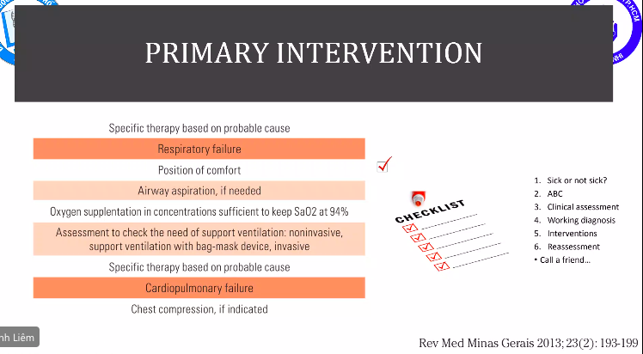

Luôn luôn nhớ đây là những bước đánh giá bệnh nhân

NGuyên nhân của bn là gì thì là khúc sau.

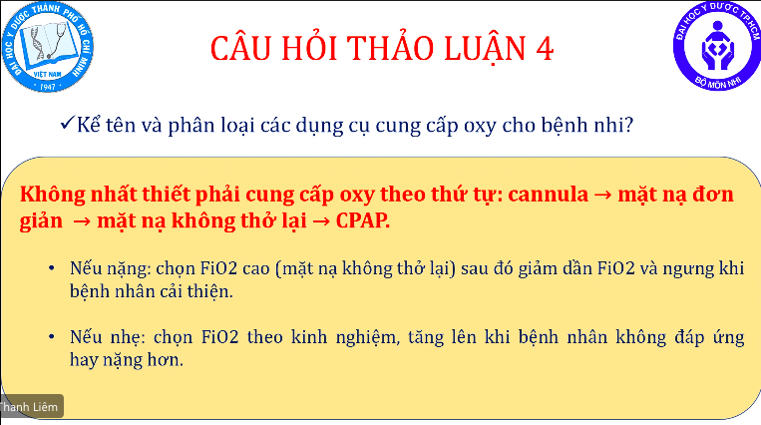

Bn có spo2 dưới 94% là có quyền cho thở oxy rồi và mục tiêu là duy trì spo2 trên 94% trở lên

PHân độ shh: anh không khuyến cáo phân độ; đã nói shh thì là nặng rồi.

Thông khí: hút đàm nhớt, đặt tư thế thông đường thở, nếu bn không cải thiện thì đặt nkq. Anh sẽ không hỏi về phân độ suy hh

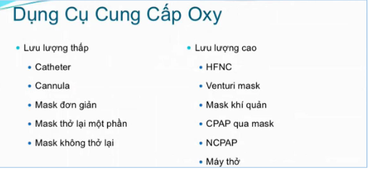

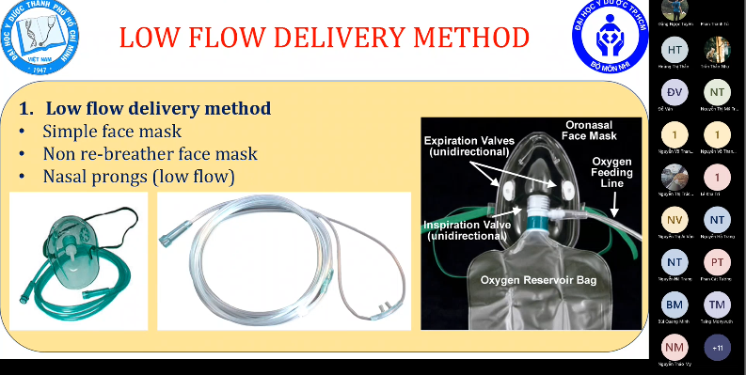

Dụng cụ cung cấp oxy lưu lượng thấp thì oxy cung cấp cho bn sẽ không ổn định, fio2 không ổn định; phụ thuộc vô cách thở bn,lưu lượng thở,…

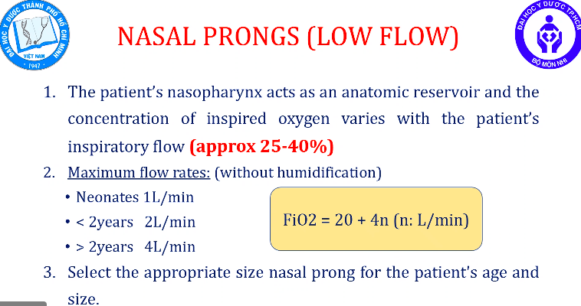

Canula: nhiều size chọn size phù hợp, ở trẻ nhỏ cũng có sự khác biệt. Ở trẻ dưới 1 tuổi thì ước lượng fio2 cũng khác biệt.   
Trẻ sơ sinh thì thở canula max 1l/ph thôi, có tăng thêm nữa thì fio2 cũng không tăng thêm đâu.  
Công thức trong khung vàng là dùng cho trẻ từ 1 tuổi, dưới 1 tuổi là cái bảng á.

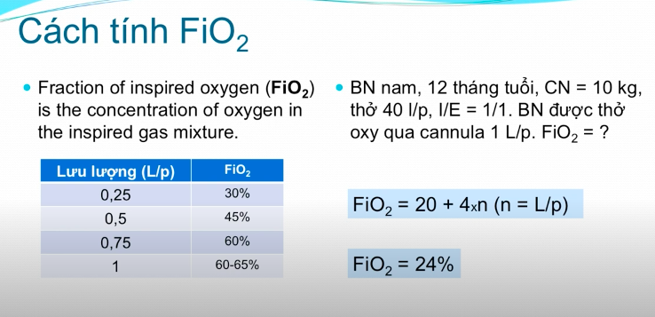

(Video youtube a Truyền gửi)

Bảng này là ước lượng thôi chứ không chính xác, chứ người ta đánh giá là thở qua cannula mũi thì fio2 có thể lên tối đa là 40% thôi à ( này là anh LIÊM NÓI NHA!!!)

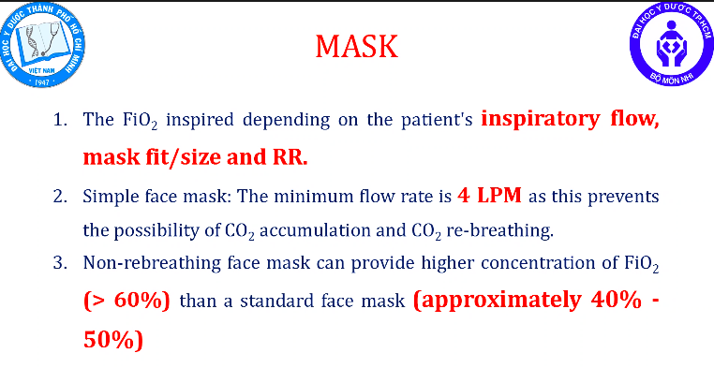

Dù là mask đơn giản hay là có túi dự trữ thì fio2 bn vẫn rất là thay đổi. PHụ thuộc vô lưu lượng thở, tần số thở của bn, phụ thuộc vô độ khít của mask nữa, phải khít thì fio2 mới cao.

Mặt nạ đơn giản thở phải min 4/ph -> nếu nhỏ hơn BN sẽ hít lại khí thở ra làm bn ứ CO2

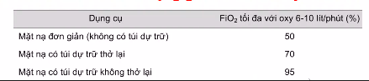

SỐ trong bảng cũng là tương đối thôi.

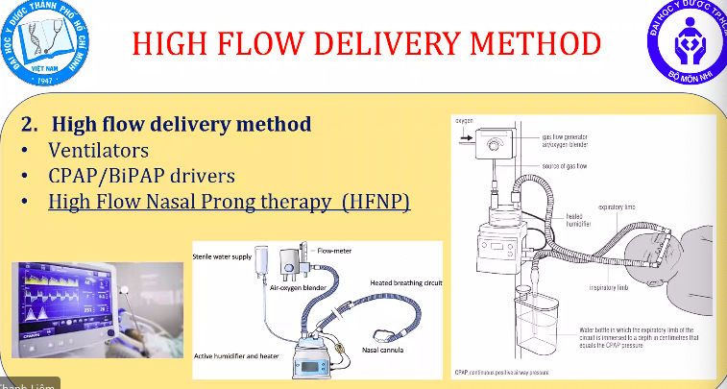

Các dụng cụ này cung cấp áp lực để cải thiện oxy máu và tăng thông khí. Các đứa nhỏ thì rất dễ bị kiệt sức, cơ hô hấp nó yếu, nên mình sẽ hỗ trợ áp lực; các dụng cụ này sẽ duy trì fio2 tương đối hằng định hơn !!! Vẫn có phụ thuộc vô cách thở của bệnh nhân nha

Trẻ nhỏ cơ hh yếu >> dụng cụ cc oxy lưu lượng cao giúp mở đg thở tốt hơn, lượng oxy hằng định hơn dụng cụ oxy lưu lượng thấp

2 đđ khác :

* .
* .

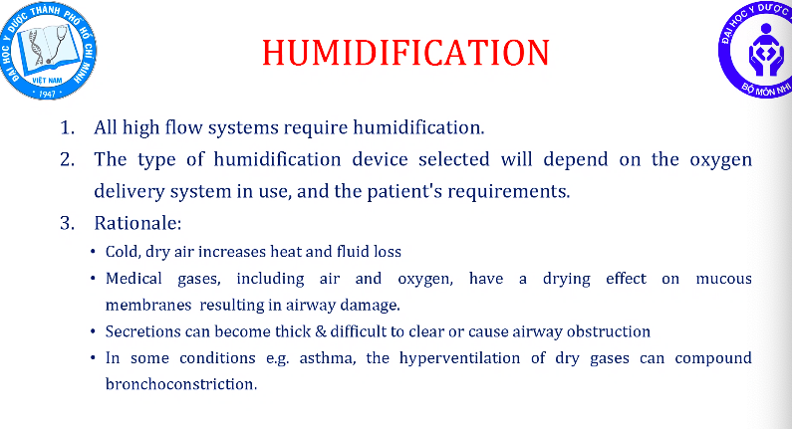

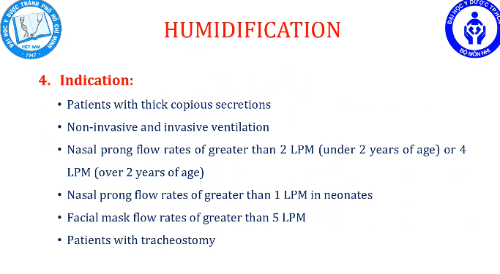

Khi thở oxy lưu lượng cao thì cần hệ thống Bình làm ẩm: Giảm co thắt đg thở, giảm mất nhiệt BN, không cho bị tắc đàm.

Bn thở không khí mà không được làm ẩm, bn mà suyễn mà thở thì sẽ tăng co thắt phế quản

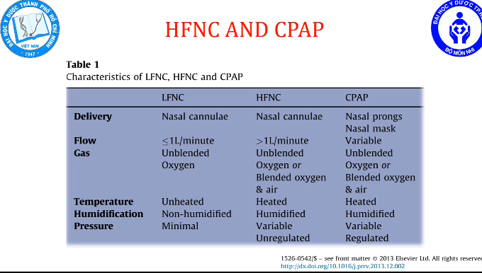

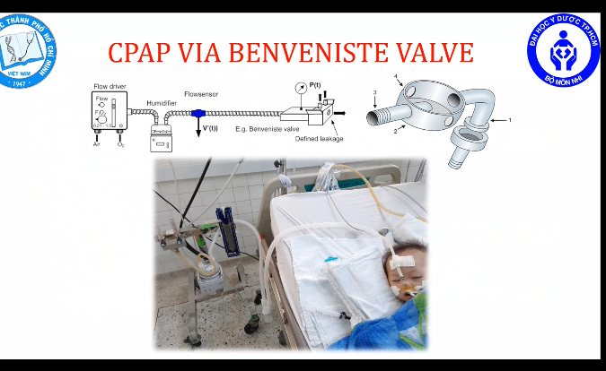

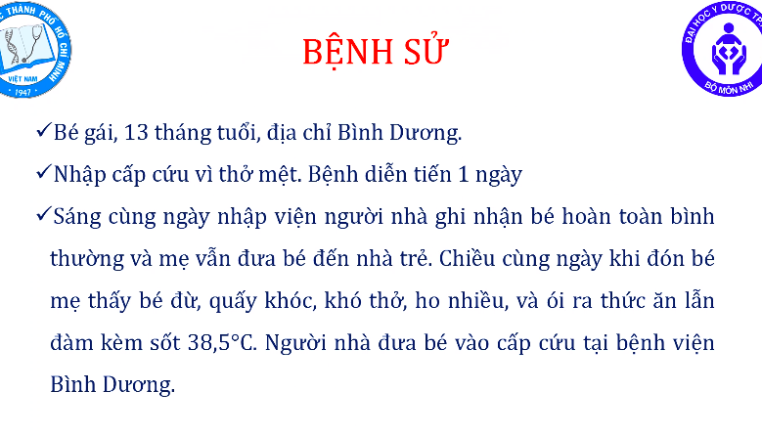

Sau khi bn ổn định, spo2 từ 94 rồi thì hỏi bệnh sử để phân nhóm, tìm nguyên nhân

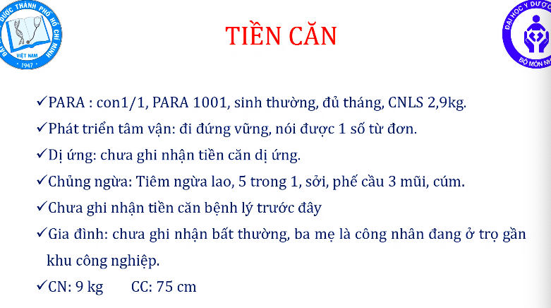



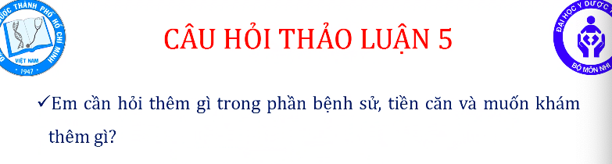

|  |  |
| --- | --- |
|  |  |
|  |  |
| * + Con nít không thể hỏi nó hít dị nguyên gì, dị nguyên hô hấp   + Mục tiêu hỏi bệnh sử đặt mục tiêu phân vô nhóm nào trong tnhh trên, tnhh dưới, bly nhu mô phổi, suy bơm   + Bệnh lý nhu mô phổi thường hay gặp nhất là viêm phổi, nhưng đứa này xay ra rất là nhanh; phải loại trừ các nguyên nhân khác như phù phổi, hít sặc, chấn thương là phù phổi không do tim,…. DỊ vật đường thở thì không phù hợp nhưng vãn phải hỏi có nuốt gì không.   + Viêm phổi gì mà diễn tiến nhanh như vậy?   + VP do siêu vi cũng có thể diễn tiến rất là nhanh như vậy ( bao gồm COVID); vi trùng thường diễn tiến sẽ chậm hơn !!! |  |

Bệnh cảnh nghĩ đến: Bệnh lý nhu mô phổi nhưng bệnh cảnh cấp tính, cần loại trừ:

* tắc nghẽn hh trên
* nn khác trong bệnh lý nhu mô phổi: phù phổi - bệnh tim ?, chấn thương/ dập phổi, té -> khám dấu yếu liệt; sặc: sặc cháo, sữa,.. > VP hít

Hỏi thêm - hỏi khu trú:

+ S:

+ M:

+ A:

+ P: nguy cơ covid, bệnh lý tim mạch, Met Hb, TNDDTQ, chủng ngừa (Hib, phế cầu - ở lứa 13 tuổi)

+ L: bữa ăn cuối, ăn uống bị sặc

+ E: chấn thương (tim, ổ bụng), tiếp xúc khói (đám cháy), ăn uống (metHb ăn gì đó rồi vô shh)

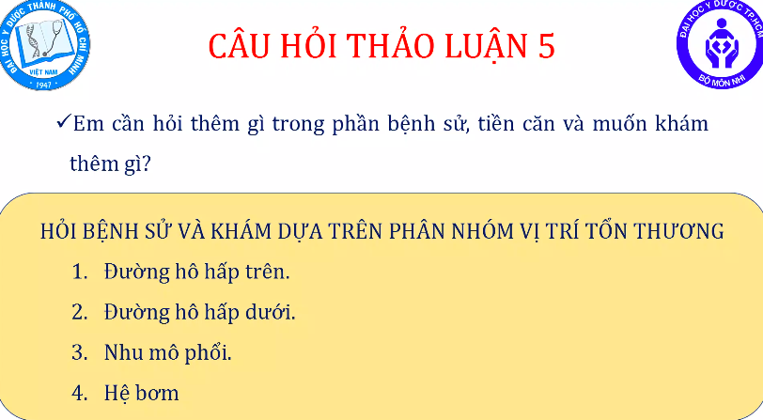

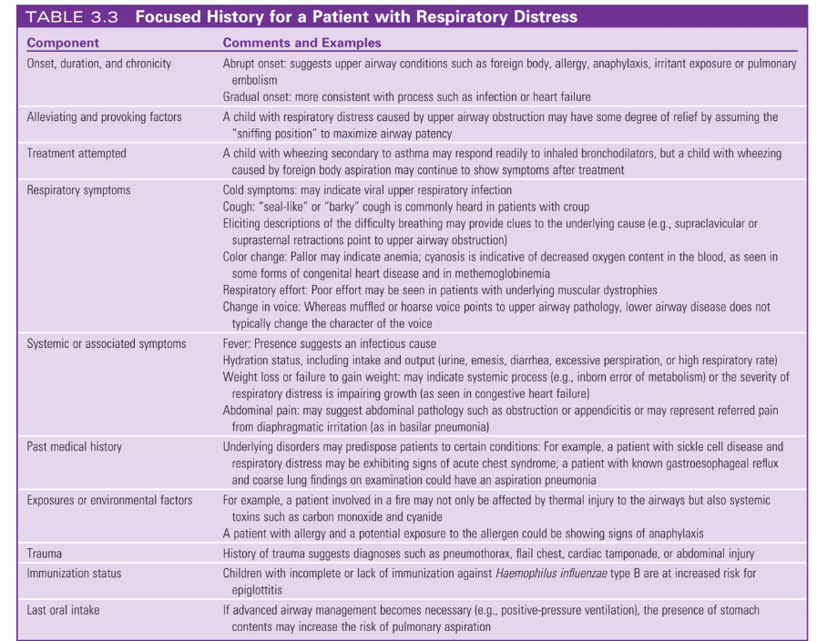

PHải hỏi nhiều thứ lắm

- Hoàn cảnh khởi phát: BN này tương đối đột ngột  
- Kéo dài:

 - Yếu tố khởi phát: có hít gì lạ hay không, có ăn uống hít sặc gì hay không? Tuyến trước có làm gì hay không? ĂN uống nuốt sặc mà cô giáo có vỗ lưng cũng được xem là dtri tuyến trước.   
- Các triệu chứng hệ thống: có sốt không?, mất nước, đau bụng

TIỀN CĂN: có bệnh lý tim phổi. gerd   
Tiếp xúc với môi trường bên ngoài, cháy nhà  
MEtHb: ăn uống gì đó xong dột ngột tím

Bé có té, chấn thương ngực,tim, bụng, đầu  
TÌnh trạng chủng ngừa: ở lưa tuổi này quan trọng là hỏi phế cầu và HiB ( bé này tiểm chủng đầy đủ rồi)  
Bữa ăn gần nhất là khi nào ( hỏi về hít sặc)

* + - xếp bn này vô nhóm tổn thương tại phổi.

Hệ bơm: có thẻ là chuyển hóa hoặc là thần kinh

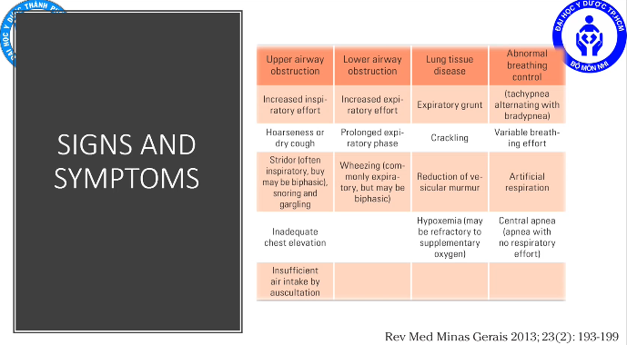

Bn này là bệnh lí tại nhu mô phổi rồi đó: nguyên nhân thì phải đi tìm nè

Tắc nghẽn hh trên: điển hình là tăng công hô hấp thì hít vô, thở rít, có thể có ho khan, lồng ngực nâng rât là kém, bn có khan tiếng hoặc ko nói được  
Tắc nghẽn hh dưới: khò khè, thở ra khó  
Nhu mô phổi: ran phổi, bất thường tim thì có thể có âm thổi!!!, giảm spo2 nhiều, thở rên  
Suy bơm: thường có thể ngưng thở hoặc nhịp thở không đều

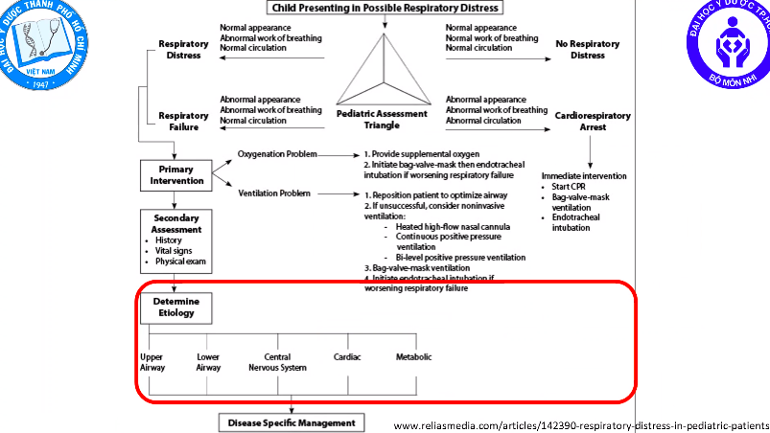

Nghĩ bệnh lý nhu mô phổi >> tìm nguyên nhân

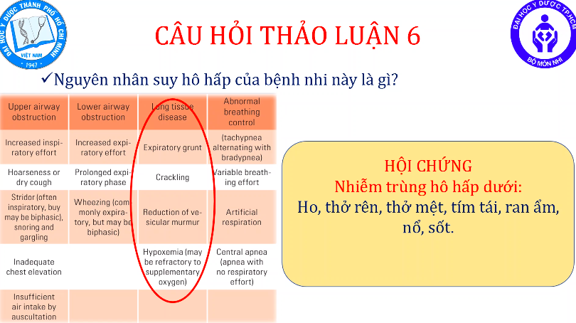

Ca này nghĩ nhiều tổn thương nhu mô, cụ thể là có ntrung hh dưới



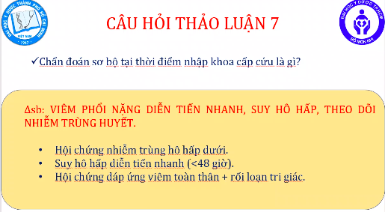

VP nặng diễn tiến nhanh, biến chứng suy hô hấp, theo dõi nhiễm trùng huyết

2 nn phải nghĩ đến trên ca này VP nặng (1 ngày) có thể do: siêu vi (covid, cúm), hít sặc . Ăn uống hít sặc có thể cô giáo không sai; acid dạ dày đi vô đường hô hấp thì gây viêm phổi rất là nhanh; đó là viêm phổi do hóa học; các phản ứng viêm này cũng có thể làm bn sốt. -> Không được loại trừ hít sặc trên ca này.

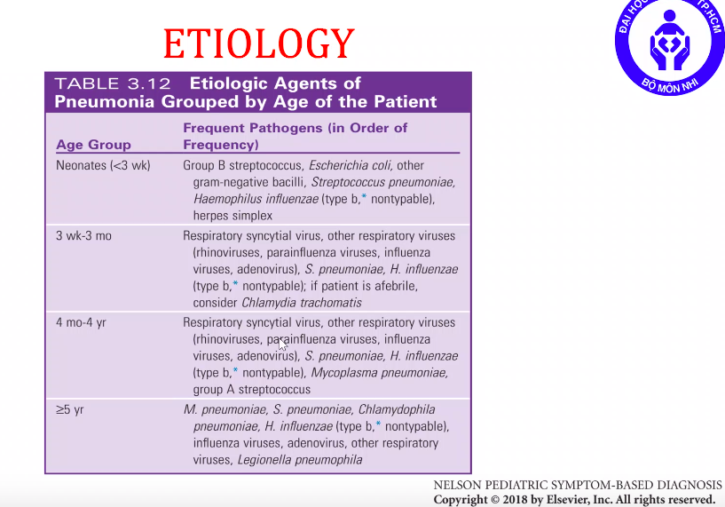

Ca này tiêm phế cầu, tiêm 5 trong 1( bao gồm Hib) rồi nên càng phải lưu ý hít sặc

Ca này diễn tiến nhanh như vậy thì gợi ý siêu vi nhiều hơn.

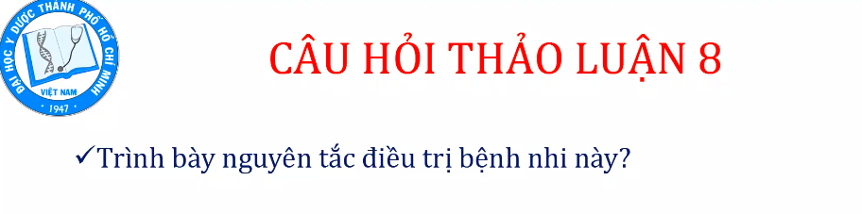

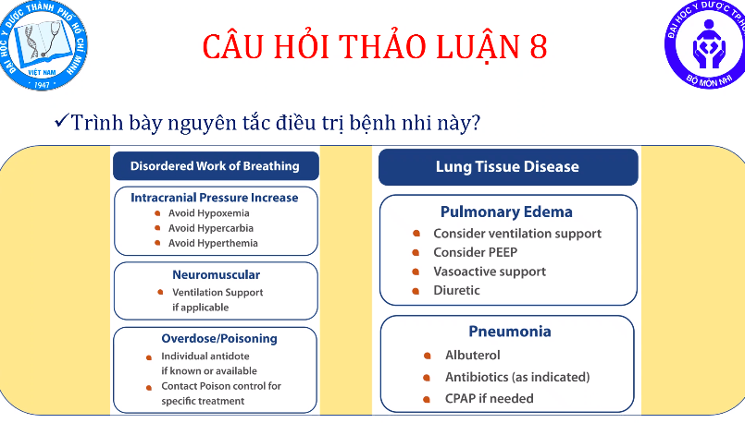

Nguyên tắc điều trị:

1. Cấp cứu: Suy hô hấp - Hỗ trợ hô hấp: nên đổi BN qua CPAP càng sớm càng tốt
2. Đặc hiệu: VP KS là quan trọng nhất (PNC G + Ampicilin - theo bài VP y4)
3. Triệu chứng: hạ sốt, giãn PQ (nếu khó thở nhiều, ventolin),
4. Hỗ trợ: dinh dưỡng (đặt sonde/truyền TM), giữ ấm, chống hạ đg huyết   
   Khi này đặt sonde dạ dày: bé mê vẫn nuôi ăn qua sonde dạ dày được. BN shh hoặc rl huyết động thì mới không cho ăn qua đường ruột ( do sợ thiếu máu ruột nên không hấp thu được); hoặc bơm thức ăn vô mà nó ọc ra hết thì lúc đó chuyển qua đường truyền tĩnh mạch.

Hô, khò khè nhiều: có thể thêm ventolin

1. Theo dõi:

Đa số các dụng cụ oxy lưu lượng cao đều cung cấp áp lực dương cho bn hết

Khi nào thì thở thông khí áp lực dương : khi bn có bly nhu mô phổi làm giảm compliance phổi thì dùng dụng cụ oxy có áp lực. Ca này thì nếu cho thở mask thôi thì oxy có thể cải thiện nhưng công hô hấp thì không.

Ca này viêm phổi: đổi qua CPAP càng sớm càng tốt để giảm công hô hấp cho bn nữa

1. 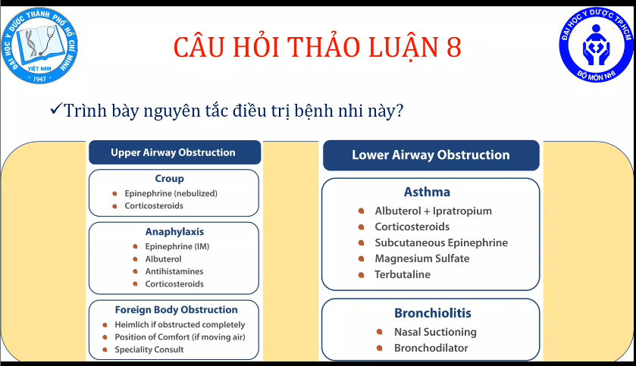

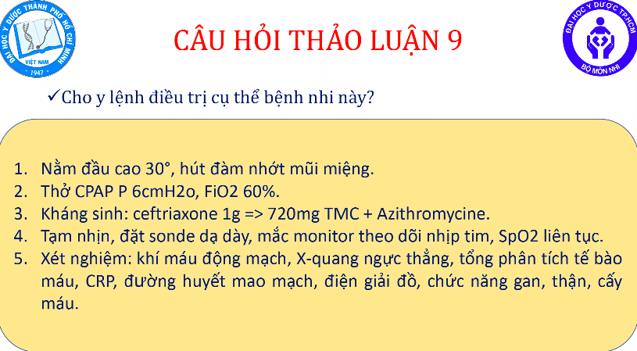

Hiện tại thì ampi bị phế cầu kháng rát là nhiều, dù chích phế cầu rồi vẫn có thể bị nhiễm phế cầu( nhiễm type khác)

>> Vì VP nặng, cho nằm hồi sức rồi + tỉ lệ kháng KS cao ở VN nên chọn Cefa 3 + Azithromycin

>> case này cho cấy đàm

>> chú ý case này: VP do cúm (hỏi nhà có ai bị cúm, cúm gà, cúm vịt,..) phải hội chẩn BS Nhiễm để quyết định điều trị kháng cúm với Tamiflu

Nếu công hô hấp không cải thiện thì tăng Fio2

Ca này thì nghĩ nhiều do siêu vi, cúm thì cho Tamiflu, nên nhớ 1 điều là các bn viêm phổi nặng thế này thì có thể có đồng nhiễm nha, nên khởi đầu điều trị luôn có kháng sinh, đánh giá lại 48-72h nếu thấy không phải do vkhuan thì có thể ngưng sau. Ca này còn có thể nhiễm mycoplasma nữa mà.

CLS: bổ sung thêm cấy đàm

Lẽ ra mấy bạn phải hỏi: coi chừng bn có cúm hay không? Khi đó phải hỏi trong nhà có gà vịt, ai bị hay không? VÌ khi đó thì phải hội chẩn bs nhiễm để cho Tamiflu cho bệnh nhân.

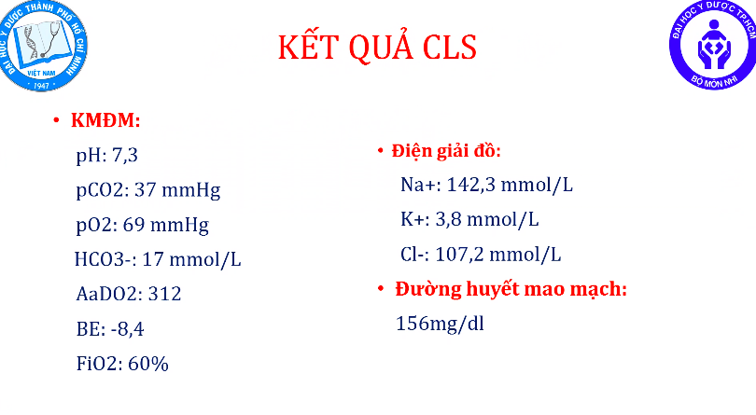

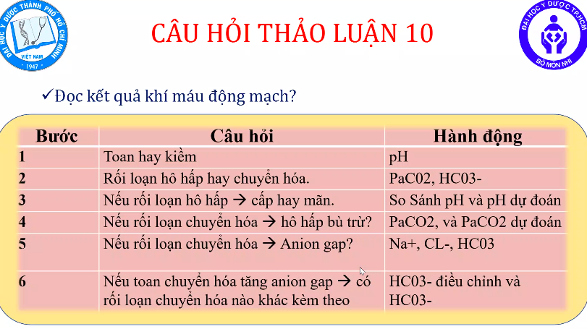

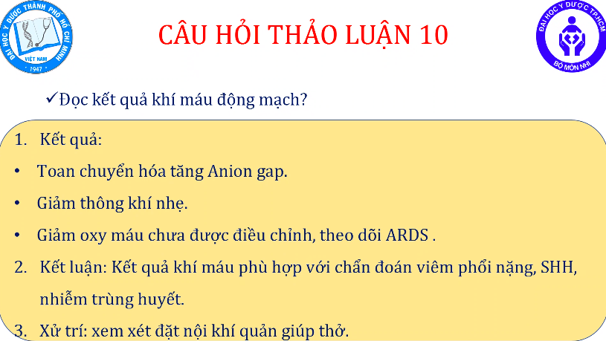

Giảm oxy máu chưa được điều chỉnh >> tăng áp lực + tăng nhẹ FiO2 >> đánh giá nếu k ổn >> nội khí quản (BN này sau đó vì shh nặng ( thỏa tiêu chuẩn pa02/fio2<200) quá nên đặt nkq luôn)

Giảm oxy máu chưa được điều chỉnh do pao2 <80

Toan chuyển hoá phù hợp Nhiễm trùng huyết, tăng lactate máu ( cái suy hô hấp này không có liên quan cái toan chuyển hóa của bệnh nhân nha !!!!!!!!!!!!!)

ARDS: pao2/fio2 dưới 200 là nói ards được rồi ???? ( a Liêm nói vậy)

CA NÀY CHỈNH CPAP CÓ THỂ LÊN 7-8 CMH2O TRƯỚC KHI ĐẶT NKQ NHƯNG KHÔNG ĐƯỢC TĂNG QUÁ LÂU ( KHÔNG THỂ ĐỂ BN CÓ PACO2 TRÊN 60 KÉO DÀI ĐƯỢC), mình chỉ đẩy cmh20 trong vòng khoảng 1-2h mà không đáp ứng thì đặt nkq ngay, Cái kmdm này thì gợi ý là đặt nkq luôn

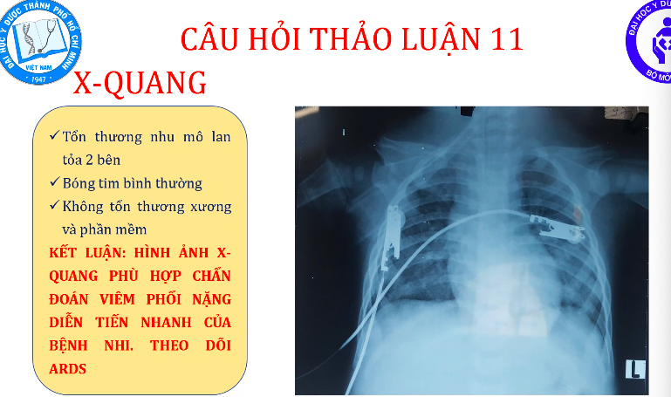

BN này sáu đó được đặt nkq luôn

Khi thấy có tổn thương nhu mô phổi lan tỏa 2 bên thì phải loại trừ cái chuyện nó có phù phổi hay không!!. Ca này bóng tim bthg, không có tổn thương xương hay mô mềm thì phù hợp viêm phổi có ards

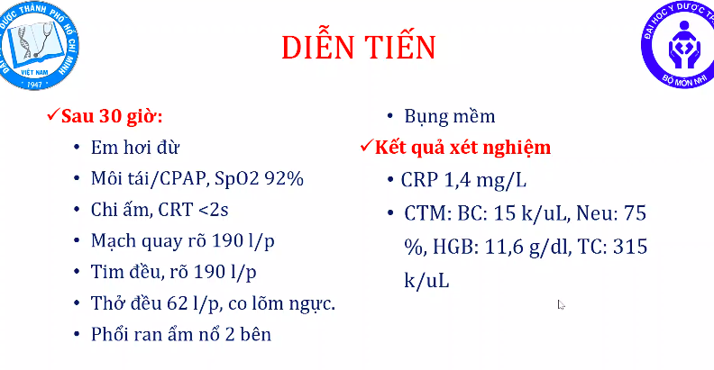

CRP không tăng

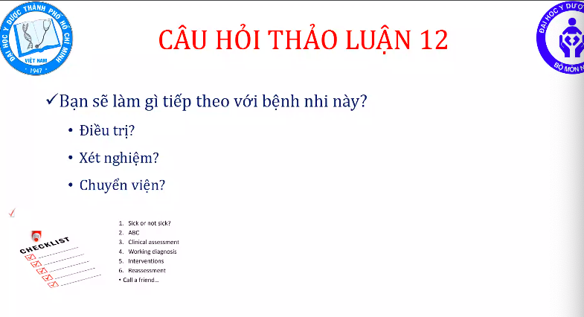

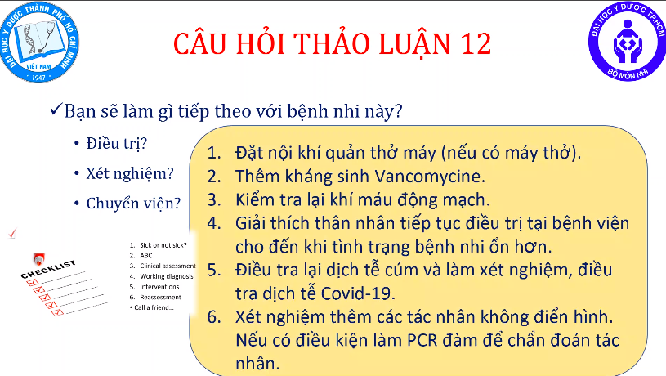

Ca này phải thêm vancou vì có thể là bn nhiễm nk kháng cepha 3

Nếu ca này chuyển viện:

* Giải thích ng nhà và bệnh nhân trước
* Đặt NKQ bóp bóng giúp thở (k có chuyển viện mà thở CPAP)
* Cho an thần đầy đủ, và kĩ
* Chuyển viện an toàn

**Nhớ**: nếu ca này vô từ đầu nên làm test covid, dịch tễ cúm, nếu không có thời điểm này nên xem xét cúm cho Tamiflu hay không, covid, làm` PCR tìm những tác nhân không điển hình ( không phải ca vk không điển hình nào cũng đáp ứng macrolide đâu, có thể phải dùng quinolone như levo) +/- đổi KS quinolone, levofloxacin

 Khi bn không đáp ứng với thở oxy:

1. VP nặng biến chứng: TDMP,TKMP: khi đó phải đặt dẫn lưu ra thì bệnh nhân mới ổn. PHải chụp lại xquang
2. Tác nhân sai (tầm soát tác nhân siêu vi)
3. Tác nhân đúng mà kháng thuốc (thêm vancomycin)

Và BN này nên đặt NKQ đi, đừng đợi

 Ca này thì lúc đầu nghĩ ít là vi khuẩn nên xài ceftriaxone khở đầu liều 80mg/kg luôn, nếu nghĩ nhiều là vk thì cho liều cao 100mg/kg luôn và có thể phối hợp vancou ngay từ đầu luôn.

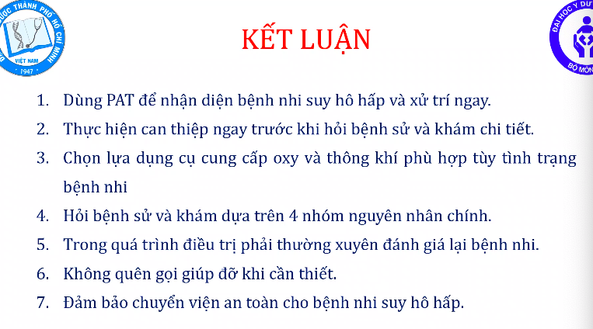

Chuyển viện thì cho bn đặt nkq sẽ an toàn hơn là thở cpap tiếp

GIẢI ĐÁP:

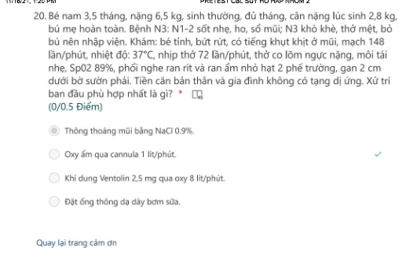

Thường dưới 1 tuổi là không thở mask, nếu thở oxy mà không đáp ứng thì cho thở lên CPAP luôn

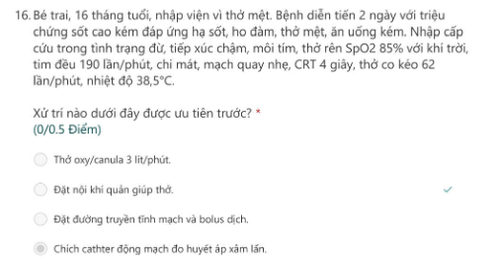

Ca này phải tiếp cận ABC trước ( HA đm xâm lấn thì sau đó mới làm), diễn tiến có thể vô shock nên phải ưu tiên đặt NKQ

* + Đánh thuốc kháng virus thì phụ thuộc bệnh sử và lâm sàng, phải có hội chẩn và đánh gias ytnc / yt dịch tễ thì mới xài, không phải ai vô viêm phổi cũng đánh kháng virus ngay từ đầu.